Nama : Hardini Febrijati

Kelas : XII-RPL

No. Absen : 16

1. 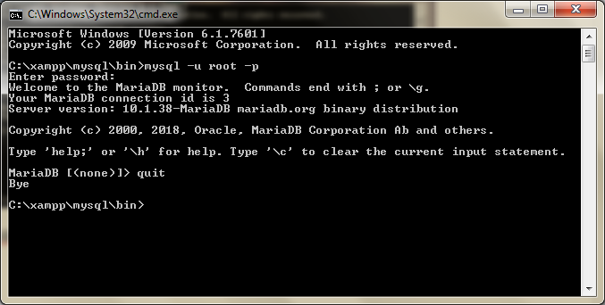**Tampilan utama dan cara keluar dari Mysql**

1. 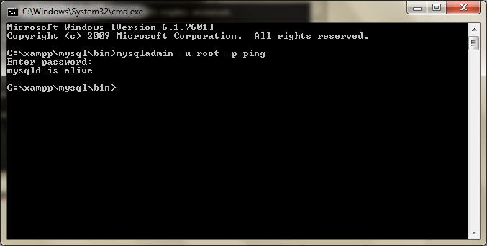**Memeriksa Mysql jalan atau tidak**

1. 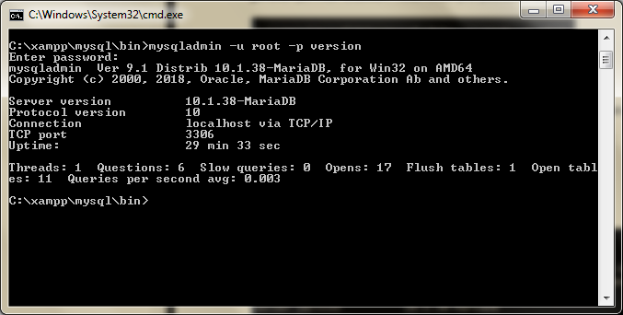**Cek versi Mysql**

1. 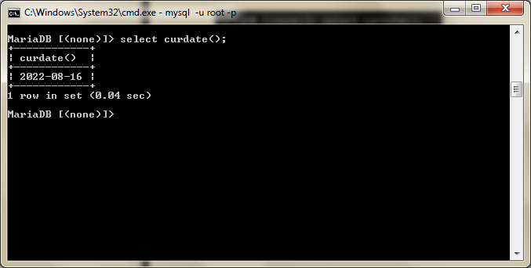**Menampilkan tanggal**
2. 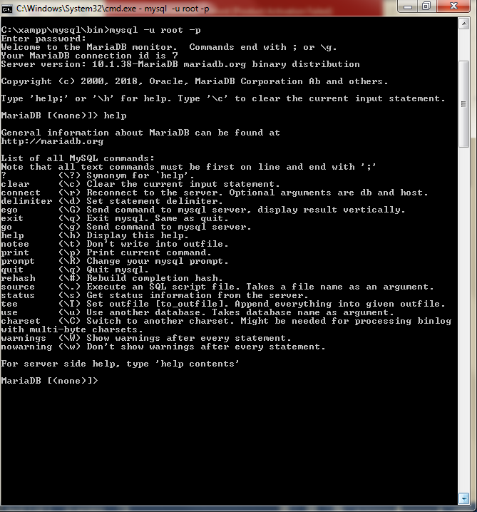**Menampilkan help Mysql**

1. 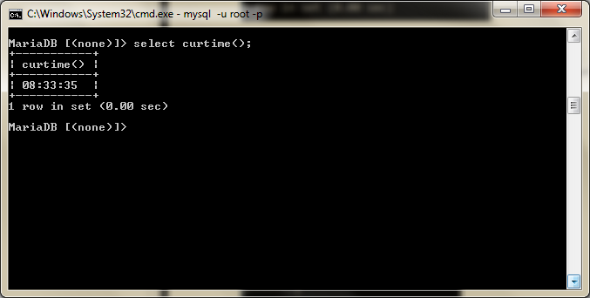**Menampilkan waktu atau jam**
2. **Menggunakan kalkulator**penjumlahan

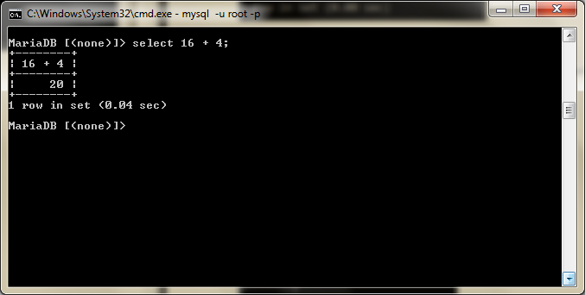

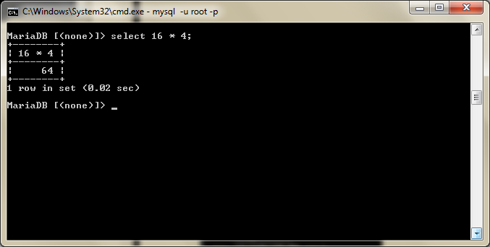perkalian  
  
  
  
  
  
  
pengurangan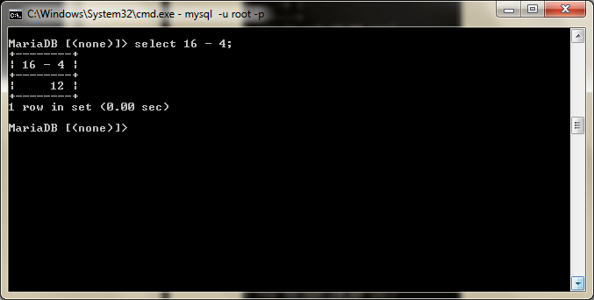  
  
  
  
  
  
  
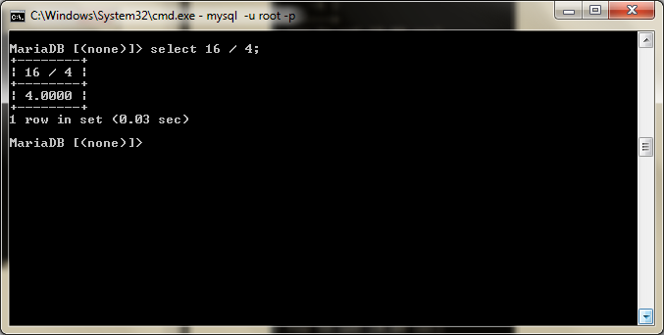pembagian

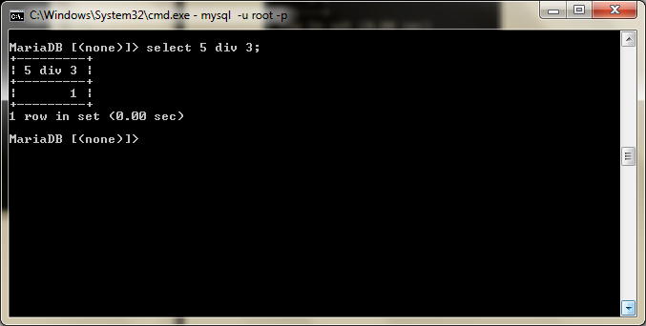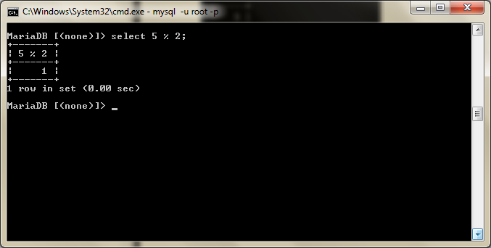modulo (sisa hasil pembagian)  
  
  
  
  
  
  
hasil pembagian integter (utuh)

1. 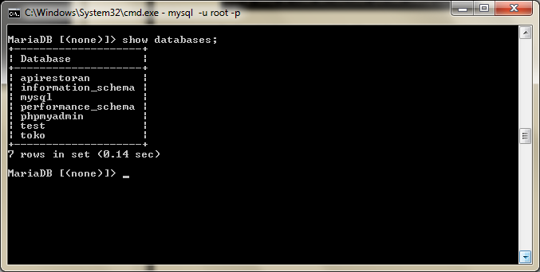**Menampilkan database**
2. 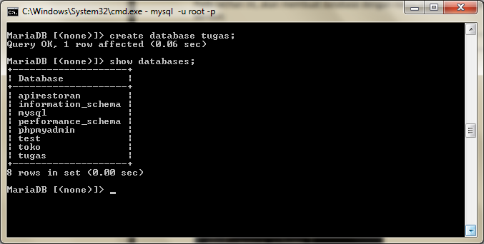**Membuat database**
3. 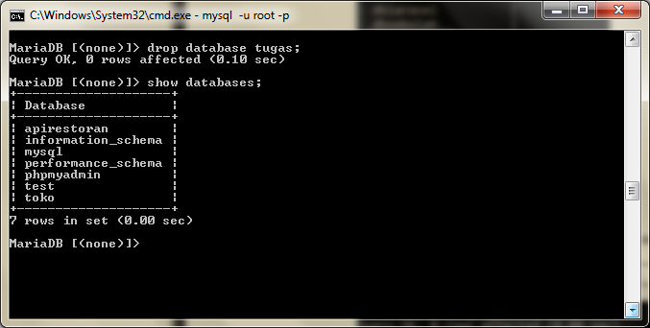**Menghapus database**
4. 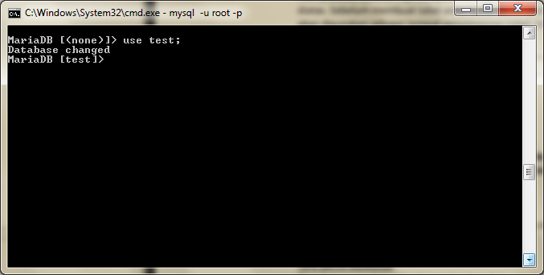**Mengaktifkan database**
5. 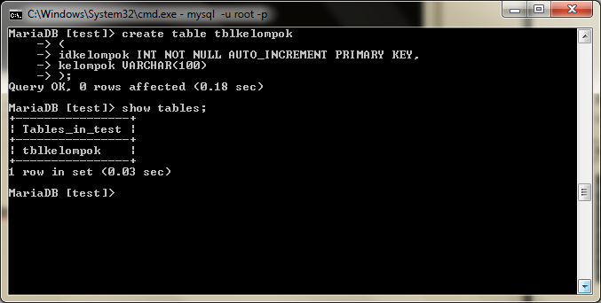**Membuat tabel**
6. 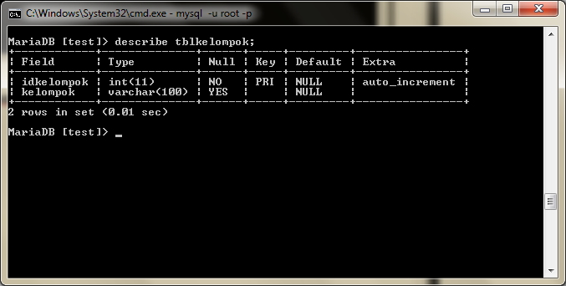**Menampilkan struktur tabel**
7. 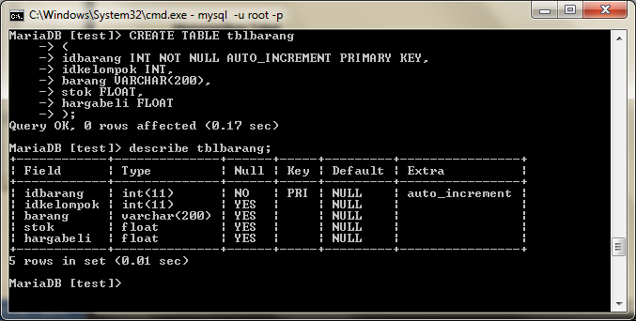**Membuat dan menampilakan tabel**
8. 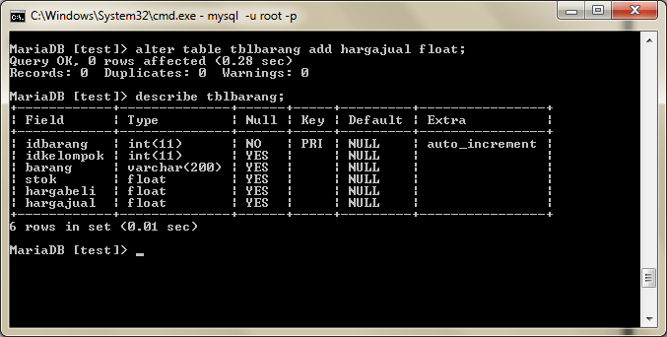**Menambah kolom**
9. 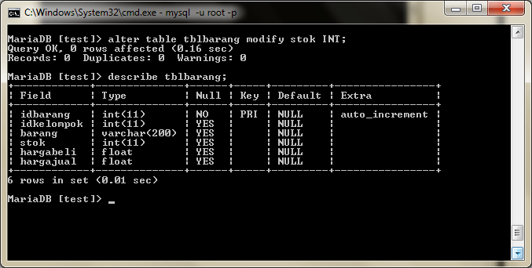**Merubah tipe data**
10. 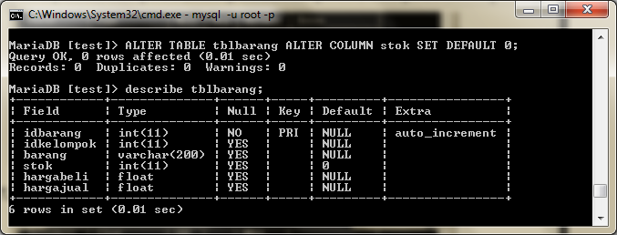**Memberi nilai default pada kolom**
11. 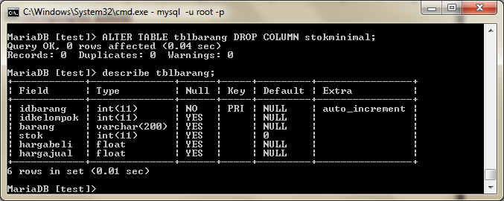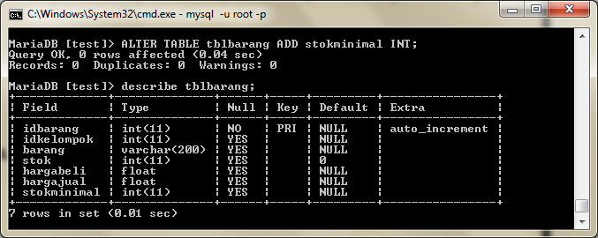**Menghapus kolom**
12. 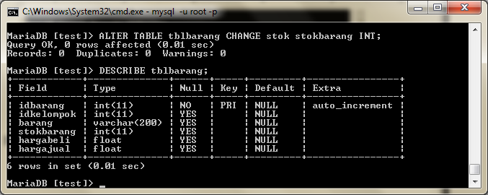**Merubah nama kolom**
13. **Membuat tabel pelanggan**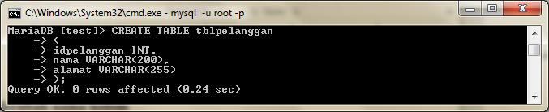
14. **Menambahkan primary key**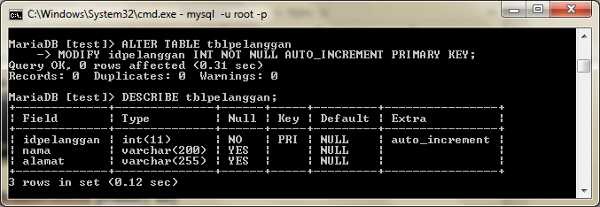
15. **Menampilkan engine yang digunakan**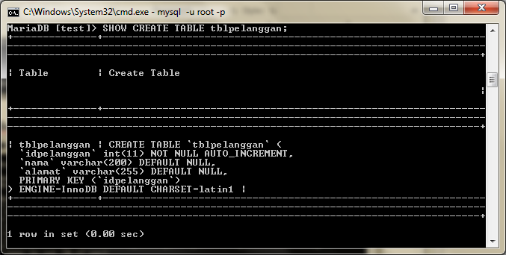
16. **Membuat tabel tblorder**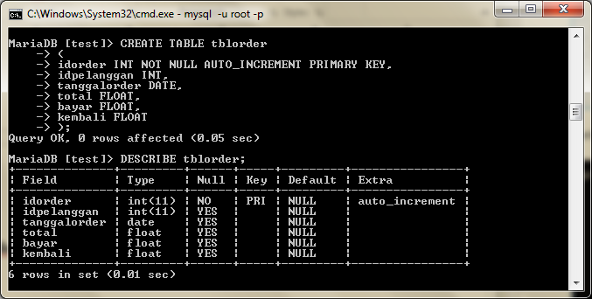
17. **Menambah kolom setelah kolom**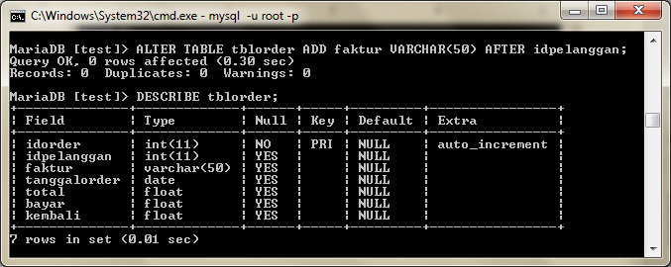
18. **Membuat tabel tblorderdetail**
19. **Membuat index**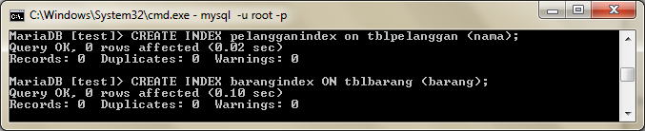
20. **Menampilkan index**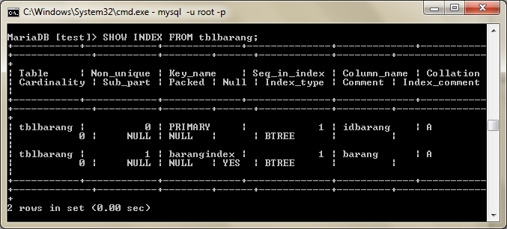
21. **Menghapus index**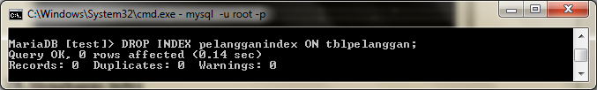
22. **Insert semua kolom**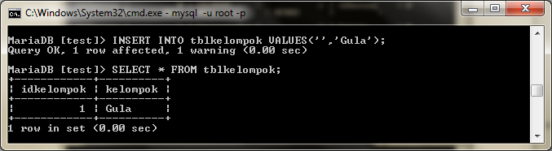
23. **Insert sebagian kolom**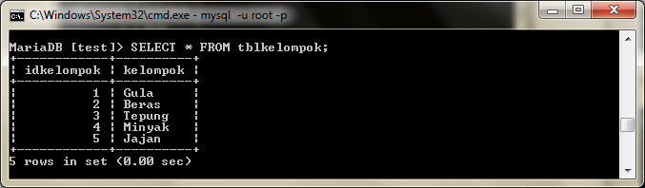
24. **Delete sebagian record**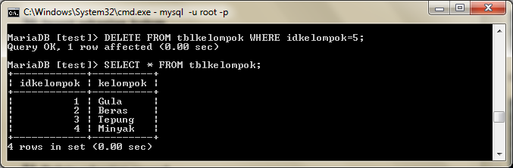
25. **Delete semua record**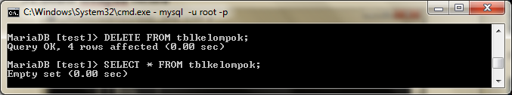
26. 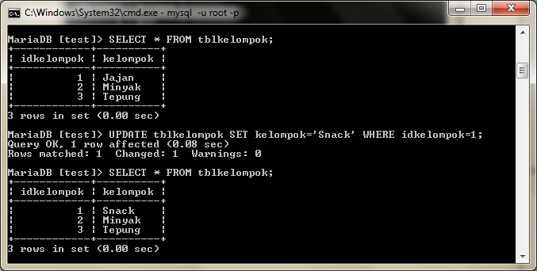 **Update sebagian record**
27. **Tabel master dan tabel transaksi (detail)**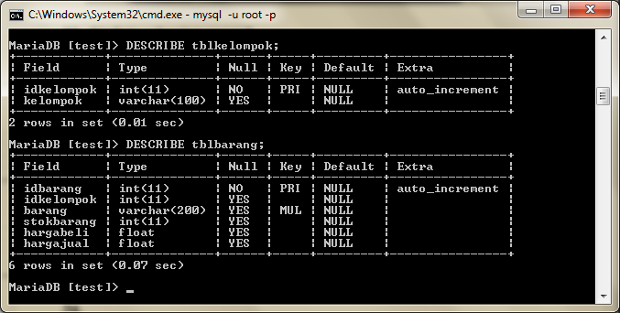
28. **Membuat relasi antar tabel**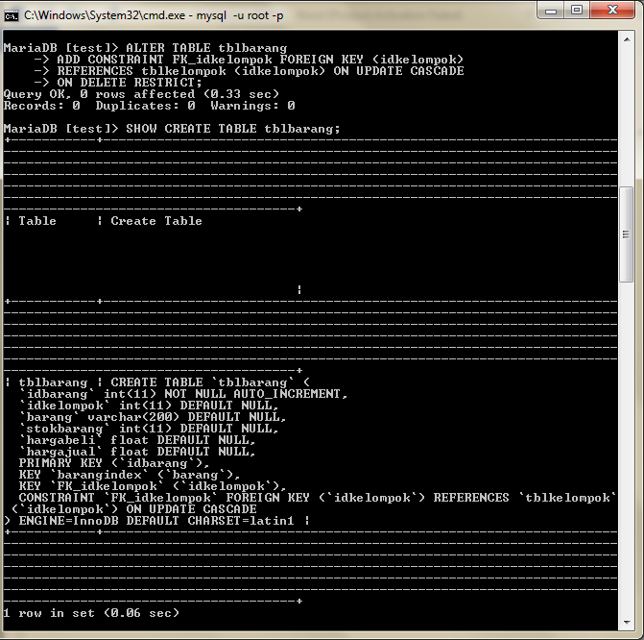
29. **Menguji hasil pembuatan relasi**

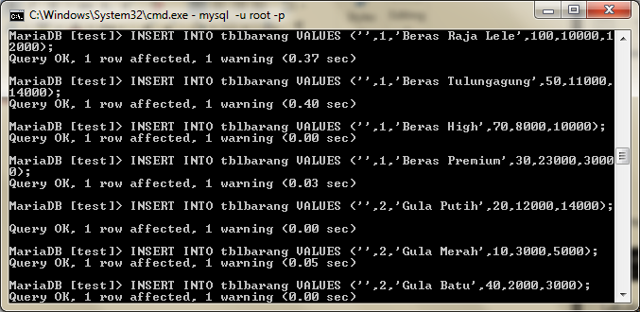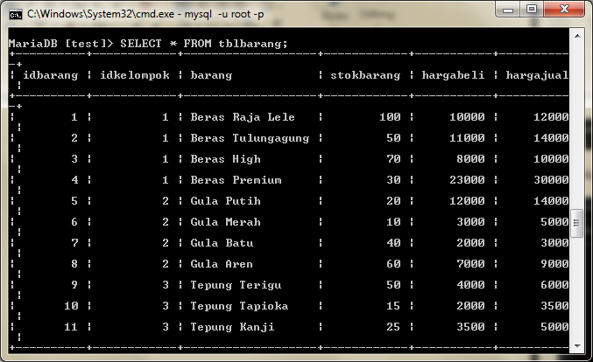

1. **Menguji insert**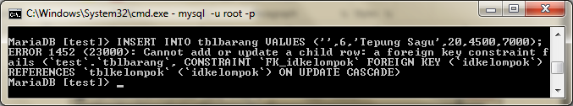
2. **Menguji update**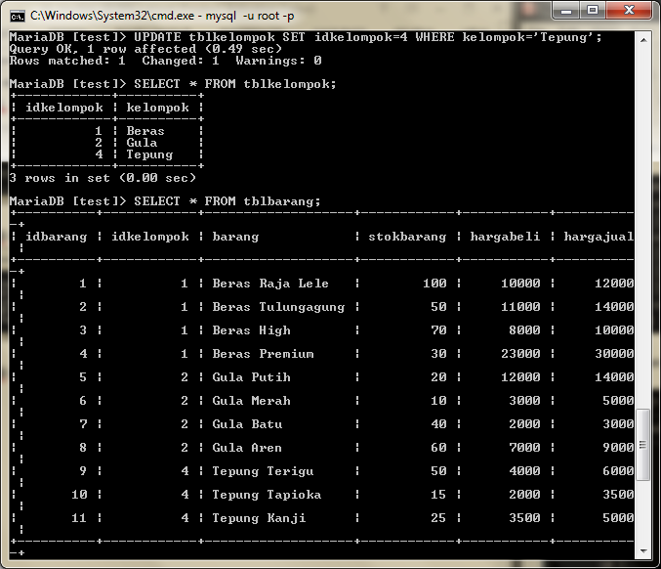
3. **Menguji delete**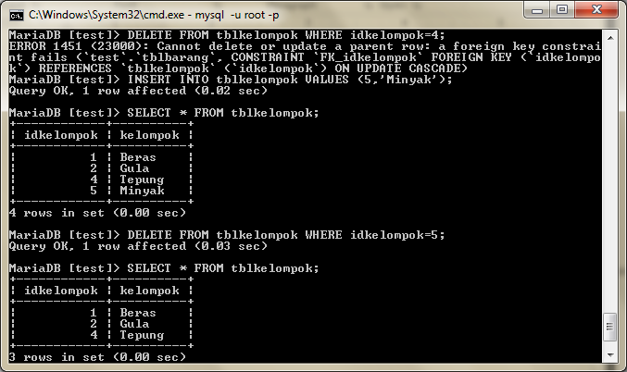
4. **Pembuatan view**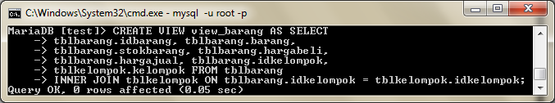
5. **Menampilkan semua view**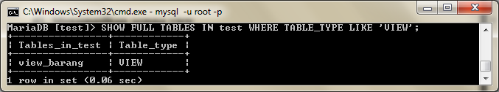
6. **Melihat isi view**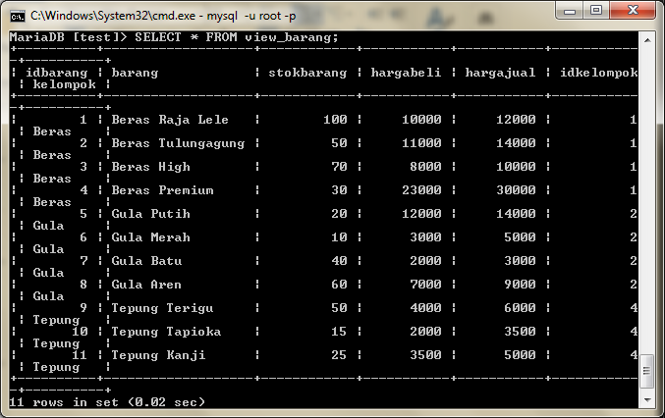
7. **Menghapus view**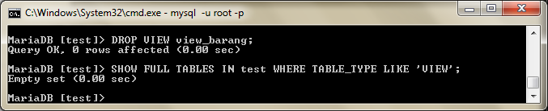
8. **Select semua kolom**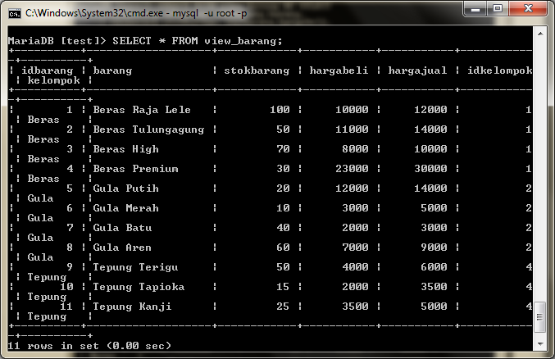
9. **Select sebagian kolom**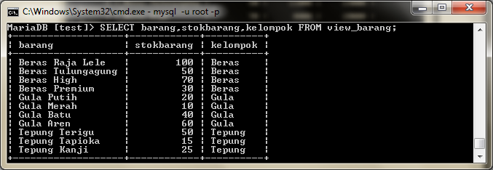
10. **Select order**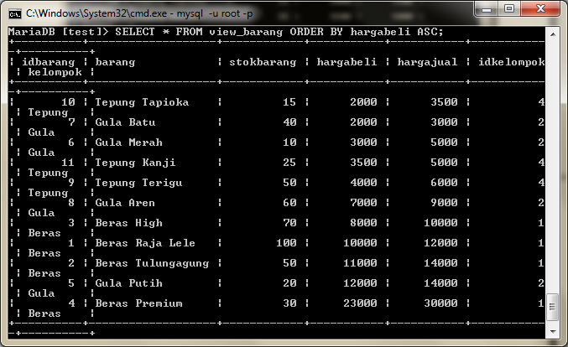
11. **Select group**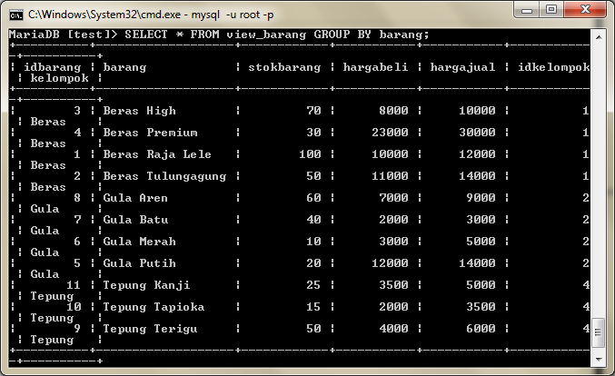
12. **Pengujian where**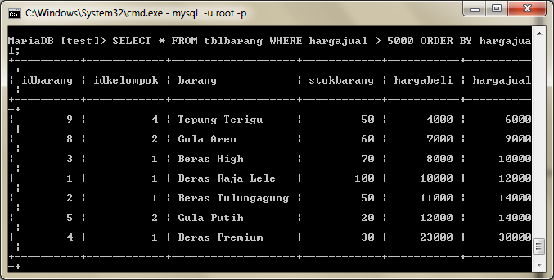
13. **Subquery (select in select)**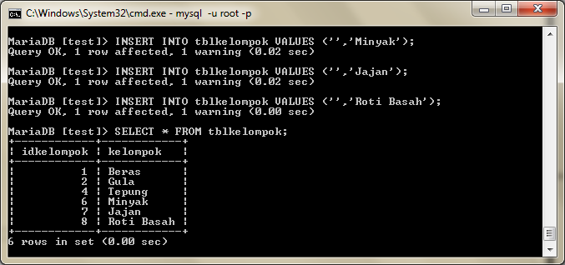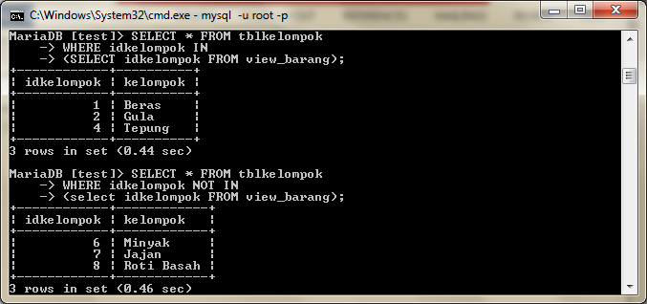
14. 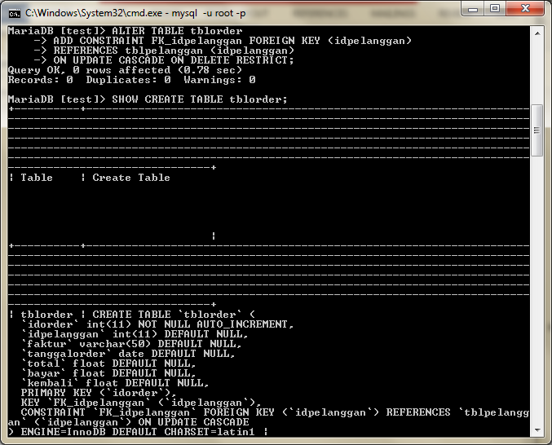**Membuat relasi antar tabel**
15. 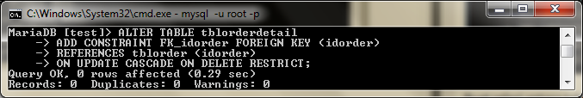**Relasi 2 tabel master dan 1 tabel transaksi**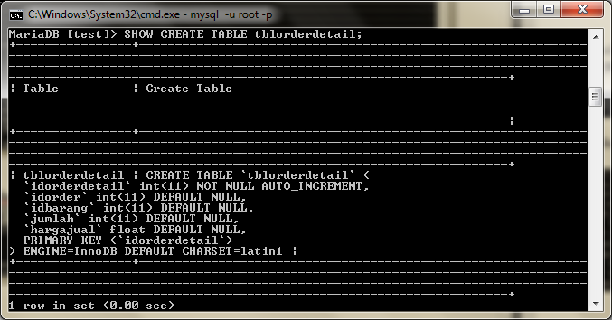
16. 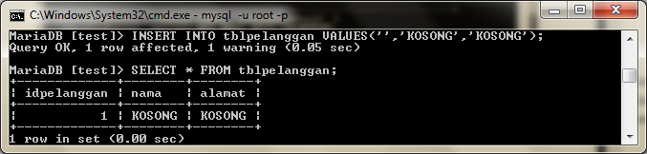**Dummy data**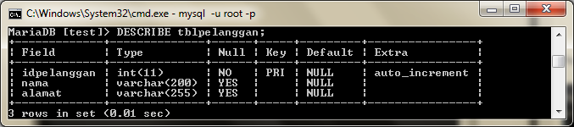
17. 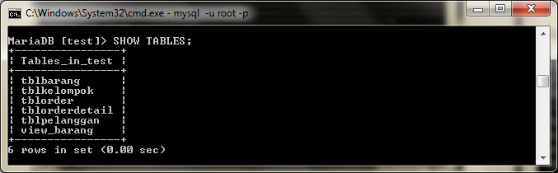**Konsep trigger  
    1. Tampilkan semua tabel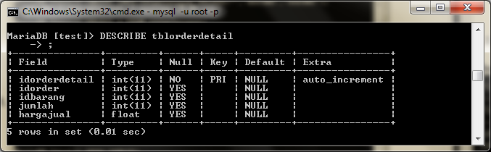2. Lihat struktur tabel**

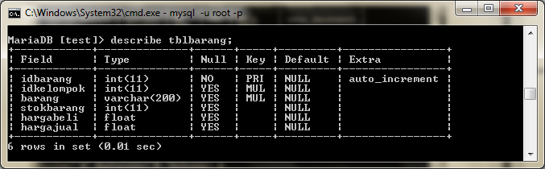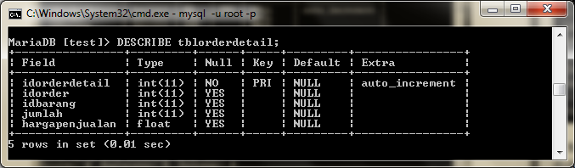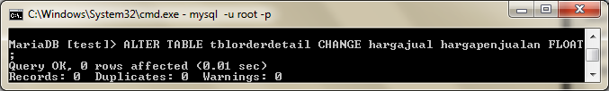**3. Pemeriksaan nama kolom yang sama  
  
  
  
  
  
4. Hasil perubahan nama kolom  
  
  
  
  
  
  
  
  
  
5. Pemeriksaan nama kolom untuk perubahan hasil trigger**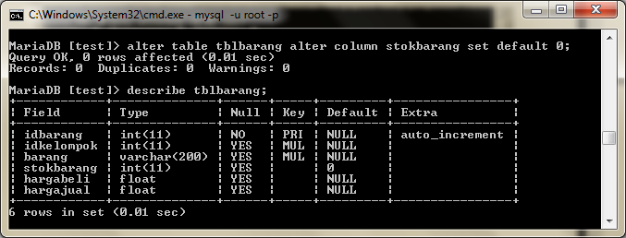

1. 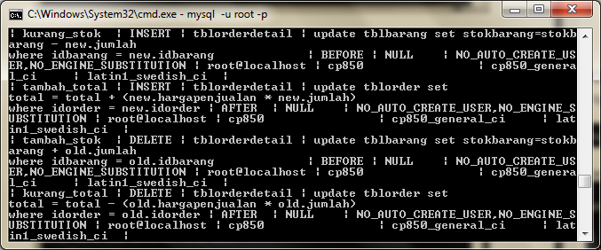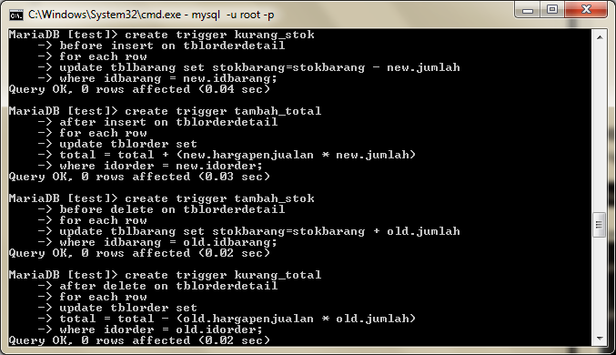**Pembuatan trigger kurang stok, tambah total, tambah stok, kurang total**
2. 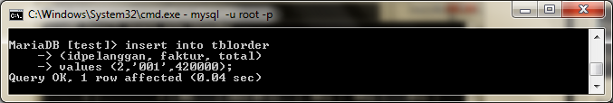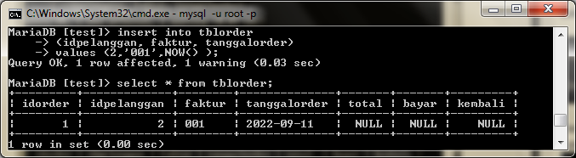**Pengujian trigger**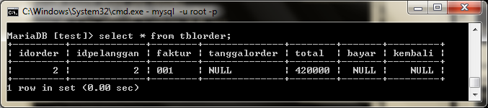
3. 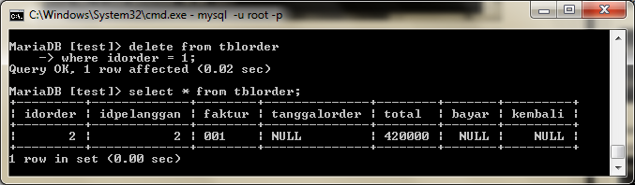**Pengujian delete**
4. **Hapus trigger**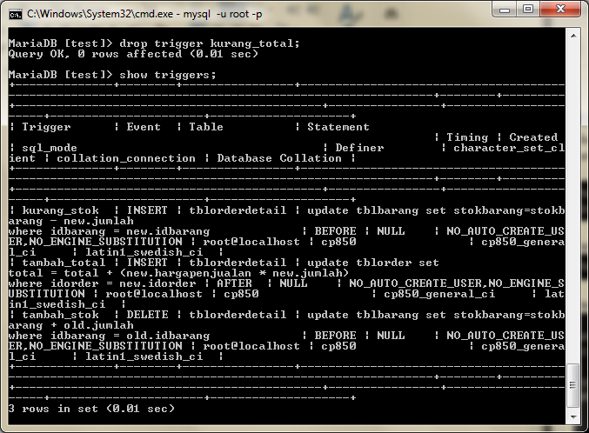
5. 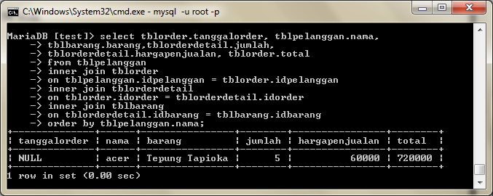**Join  
   1. Inner join sedikit tabel  
     
     
     
     
     
     
     
     
     
   2. 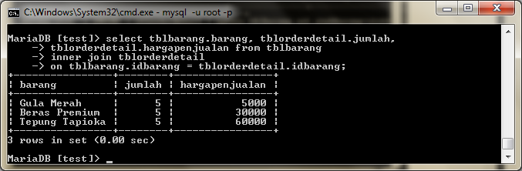Inner join banyak tabel  
     
     
     
     
     
     
     
     
     
     
   3. Left join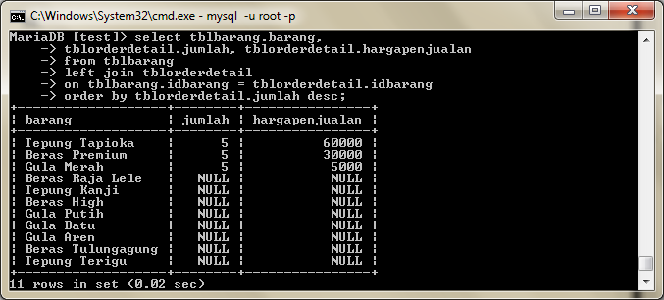 4. Right join**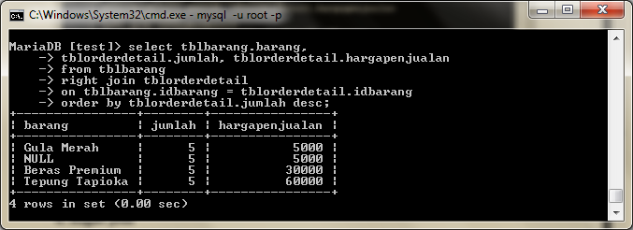
6. **Store procedure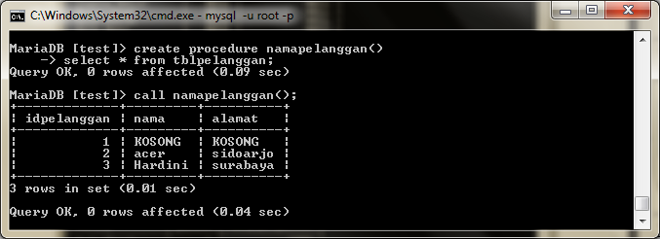 1. Procedure dengan parameter**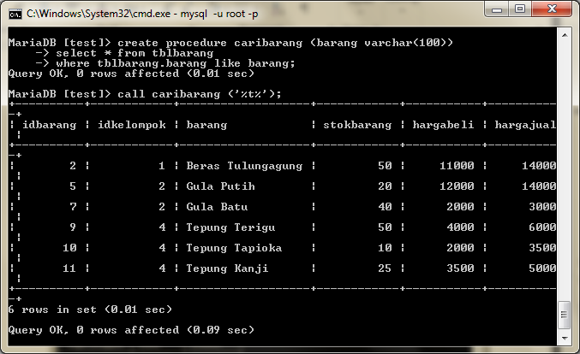
7. 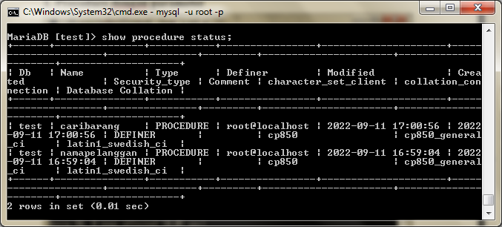**Menampilkan semua procedure**
8. **Menghapus store procedure**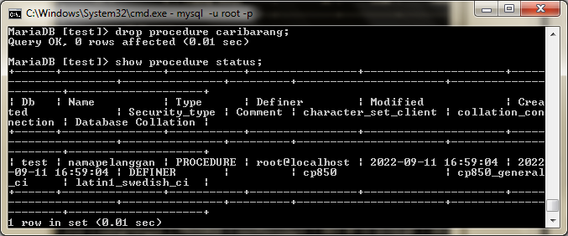
9. 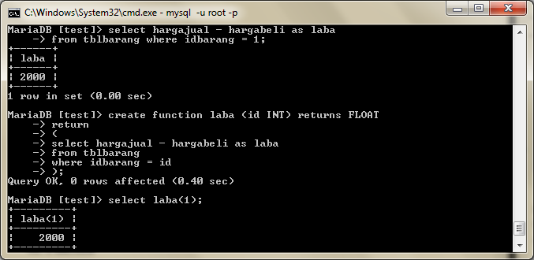**Function**
10. 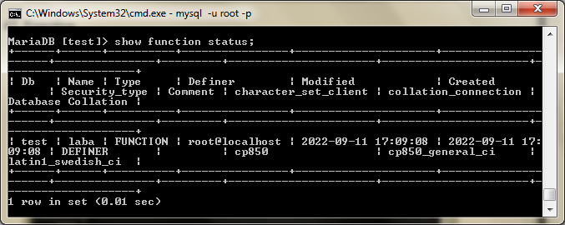**Menampilkan semua function**
11. 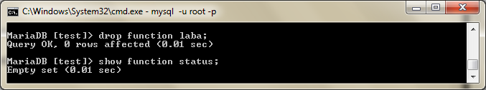**Menghapus function**
12. 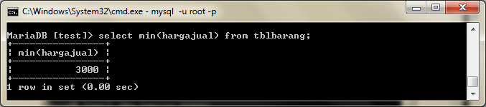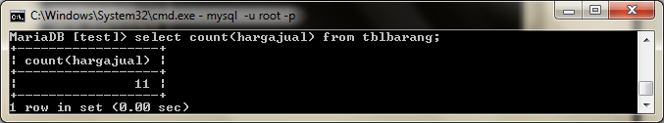**Select aggregate  
    1. Select min  
      
      
      
      
      
      
      
    2. Select max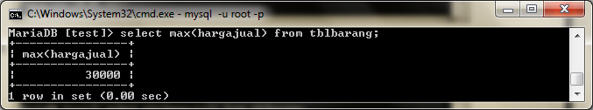 3. Select sum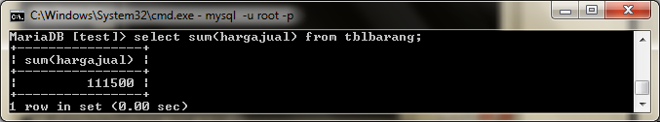 4. Select avg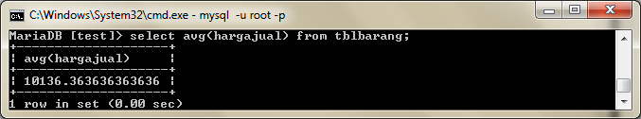 5. Select count  
      
      
      
      
      
    6. Select count(*)**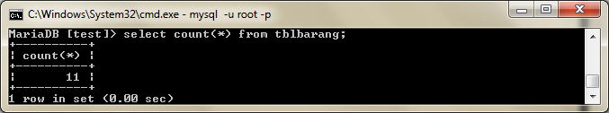
13. **Select between**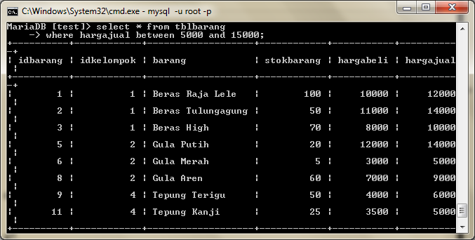
14. **Select distinct**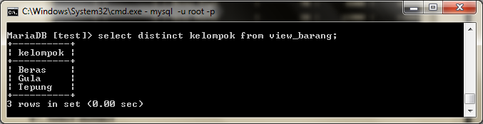
15. 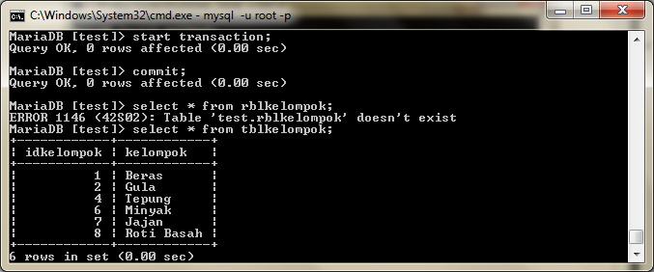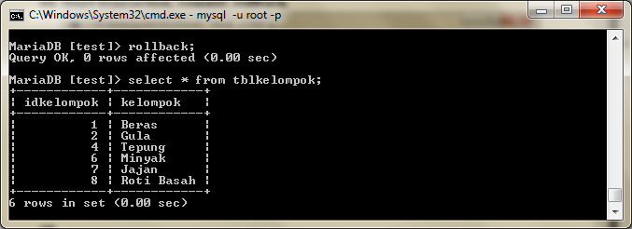**Start transaction, commit, rollback**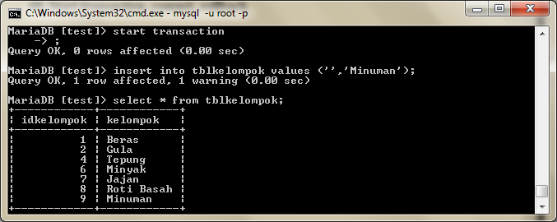
16. 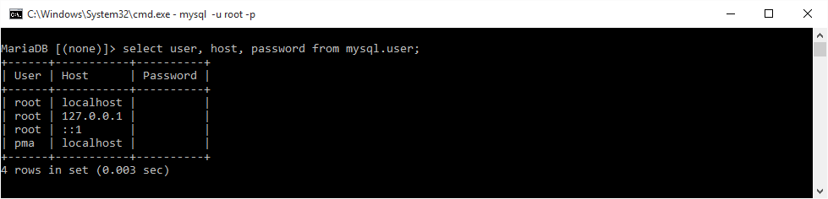**Menampilkan semua user**
17. 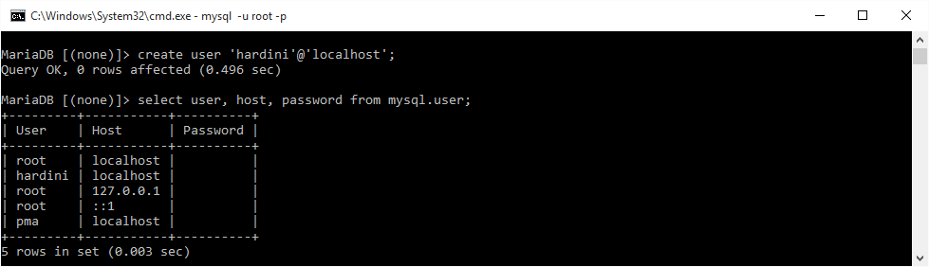**Menambah user**
18. 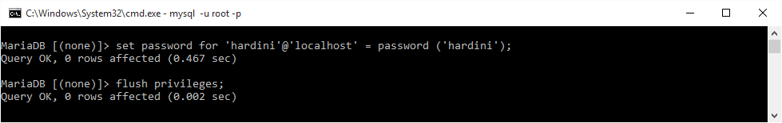**Memberikan password pada user**
19. 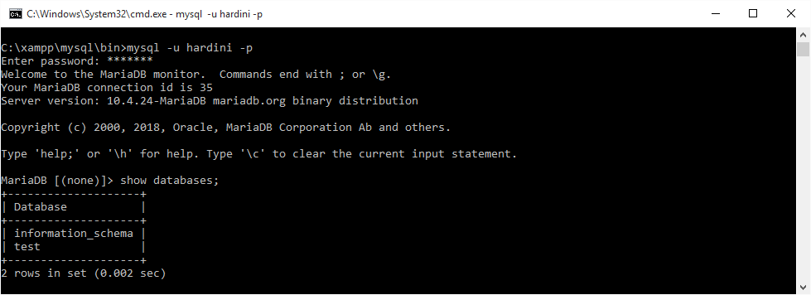**Menguji user dan password**
20. 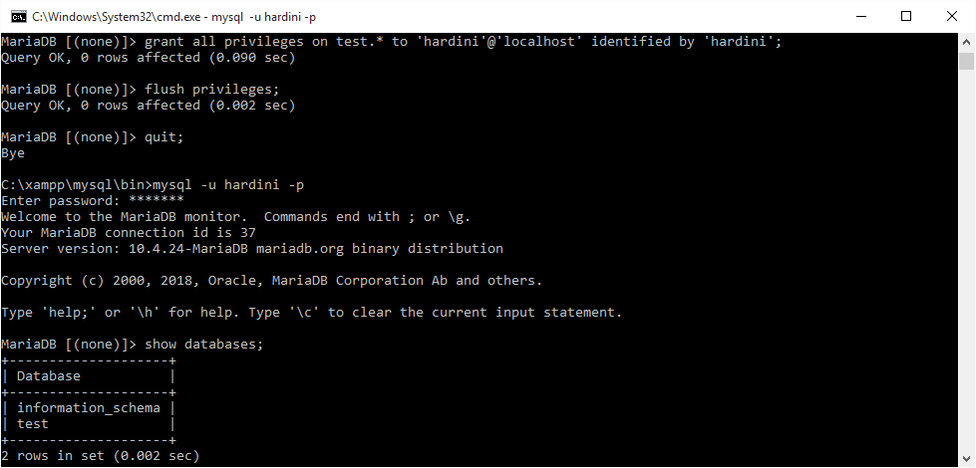**Memberikan hak akses**
21. 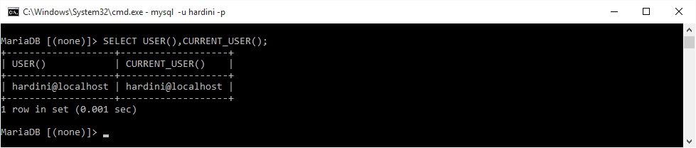**Menampilkan user yang sedang login**
22. 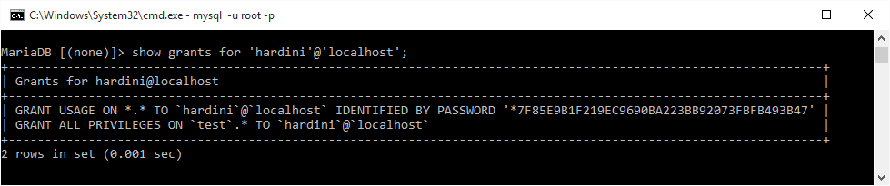**Menampilkan hak akses yang diberikan**
23. 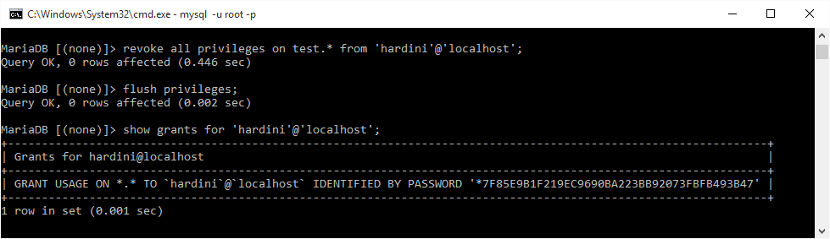**Menghapus hak akses**
24. 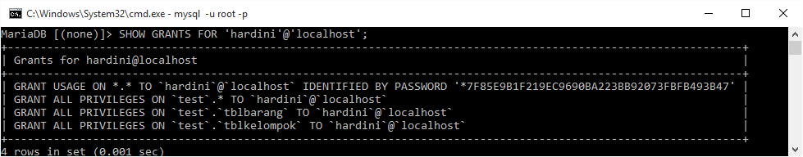**Memberikan hak akses pada db dengan table**
25. **Ubah password user**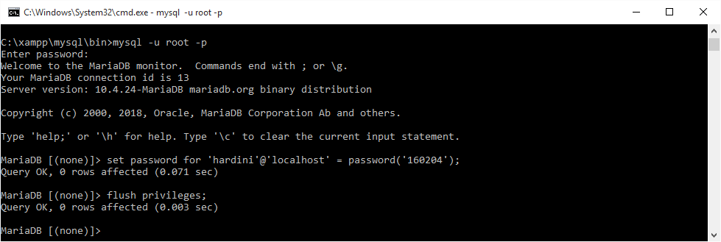
26. 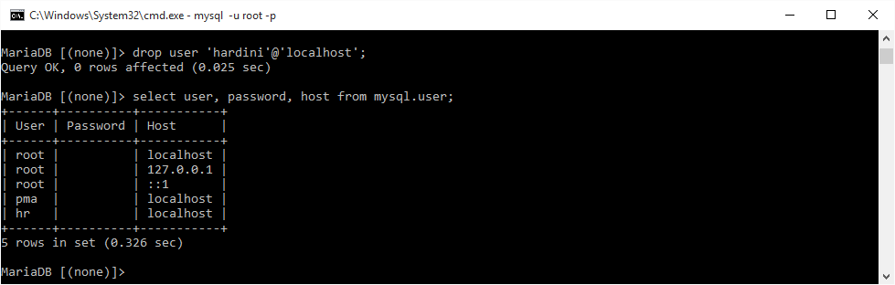**Hapus user**
27. **Merubah password user**